Jueves
14
de julio

Sexto de Primaria
Ciencias Naturales

Serpientes y escaleras del consumo responsable de energía

Aprendizaje esperado: argumenta la importancia de la energía y sus transformaciones en el mantenimiento de la vida y en las actividades cotidianas.

Argumenta las implicaciones del aprovechamiento de fuentes alternativas de energía en las actividades humanas y su importancia para el cuidado del ambiente.

Énfasis: fortalece sus conocimientos acerca del consumo responsable de la energía.

¿Qué vamos a aprender?

En esta sesión repasarás algunos de los contenidos que ya se estudiaron en sesiones pasadas y que son temas muy importantes.

Prepararás un juego para recordar y reforzar algunos temas que ya conoces bastante bien. Hoy revisaras el consumo responsable de la energía.

¿Qué hacemos?

El repaso lo harás con un juego muy conocido por todos, a ver, dime, ¿Hace cuánto tiempo que no juegas serpientes y escaleras?

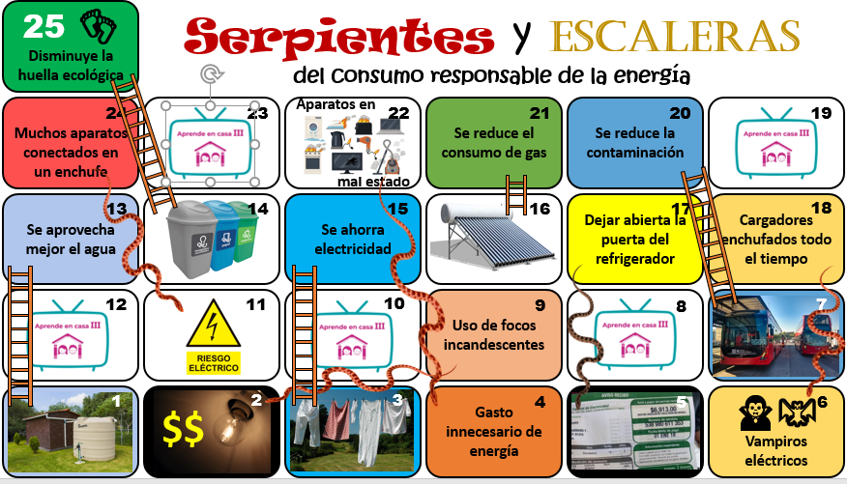

Las indicaciones para el juego son las siguientes: Como sabes, se tiene que recorrer un tablero, mismo que puedes imprimir, cuyas casillas avanzan en zigzag y de abajo a arriba, las escaleras sirven para subir más rápido, pero las serpientes nos obligan a descender.

Para que el juego funcione, necesitas al menos dos participantes, invita a jugar a tu mamá, papá o algún familiar. Los participantes tendrán que explicar por qué suben o bajan, dependiendo de a qué casilla lleguen.

Lo importante del juego es que analices lo que se muestra o se dice en las casillas donde se sube con las escaleras o se baja con las serpientes. Cada participante debe explicar cada caso de acuerdo con la temática, así podrás aprender mucho en este juego.

Lee el análisis de algunas casillas y su explicación.

Casilla número 1

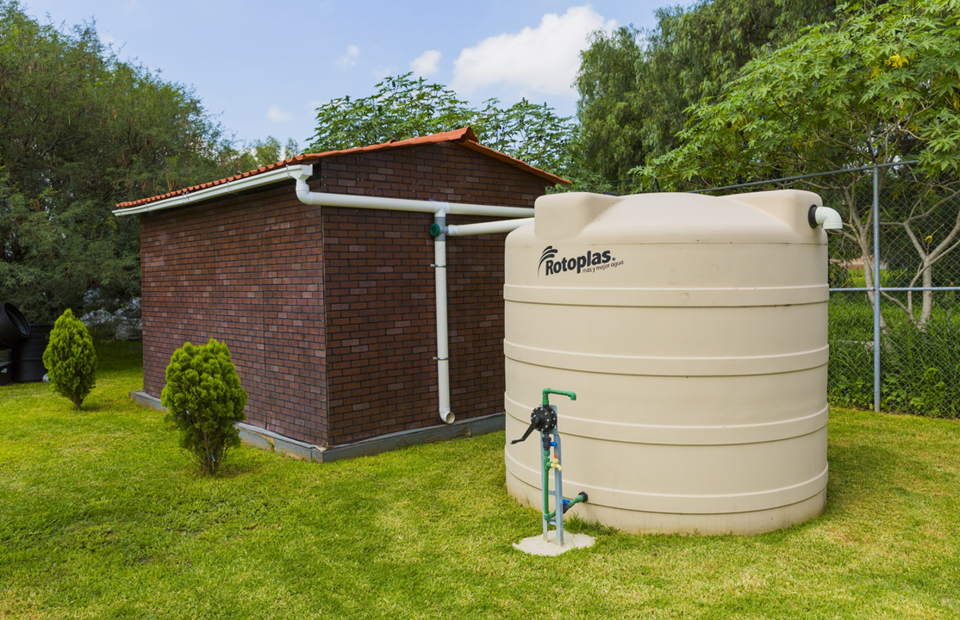

Si recuerdas el tablero del juego, podrás observar que en la casilla número 1 ¡Hay una escalera! Tiene un tinaco recolector del agua de lluvia, esa es una acción positiva y, por eso, subes a la casilla 13 que dice: Se aprovecha mejor el agua.

Casilla número 2

En esa casilla hay una cabeza de serpiente y se representa el costo que hay que pagar como consecuencia de usar focos incandescentes en lugar de focos ahorradores.

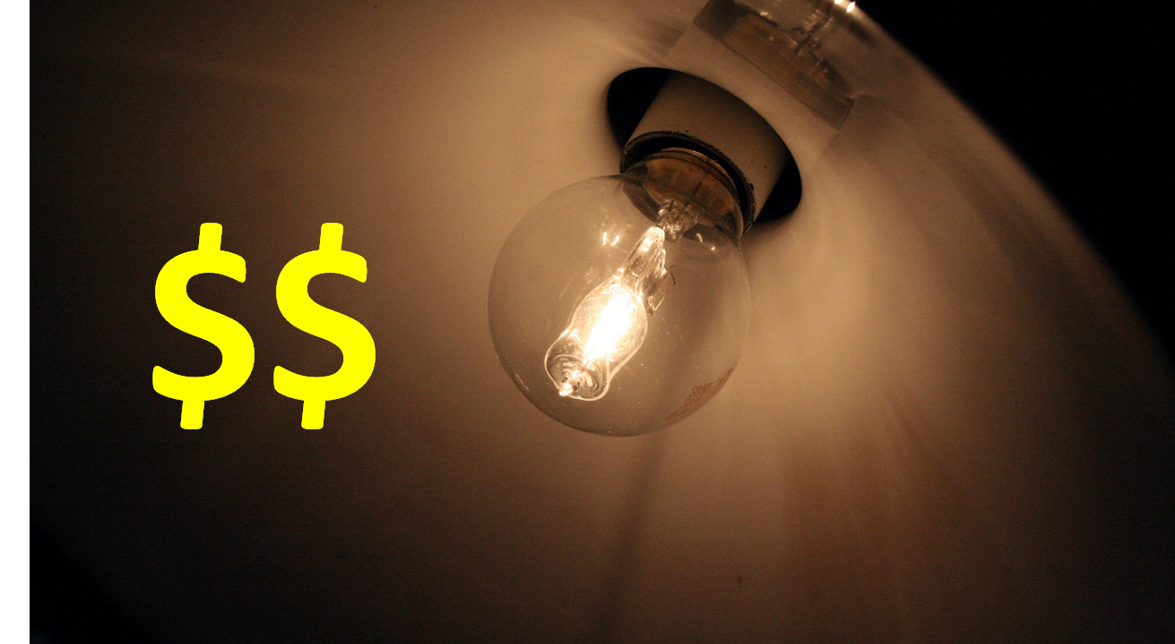

Casilla número 17

Esta casilla dice: “Dejar abierta la puerta del refrigerador”.

¡Oh! pero eso no es bueno, las mamás siempre te dicen que no te debes de tardar al abrir y cerrar el refrigerador y que no dejes la puerta abierta porque se gasta electricidad.

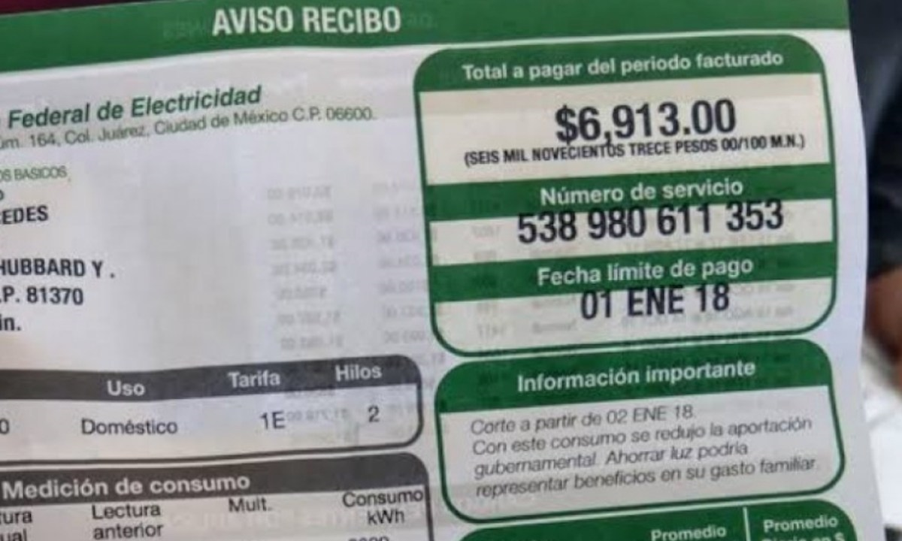

Dejar la puerta abierta del refrigerador no es adecuado, recuerda que, al abrirla se enciende un foco en el interior y se consume energía, además, con la puerta abierta el calor fluye al interior y, si fuera la puerta del congelador, la humedad hace que se forme hielo que, con el tiempo, impide que cierre la puerta, por todo eso, hay una cola de serpiente que te hace bajar hasta la casilla número 5

Ten cuidado y mantén abierto el refrigerador durante el menor tiempo posible.

Casilla número 3

En la casilla hay una escalera, ¿Por qué crees que puedes subir?

En la imagen del tablero se observa ropa recién lavada que está colgada para secarse con el calor del Sol y con el aire y eso es bueno porque se ahorra electricidad.

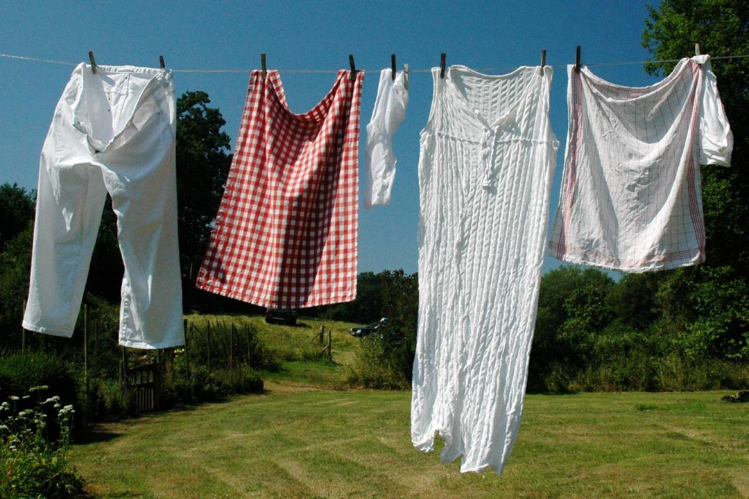

Recuerda que, al llenar la lavadora con una carga grande de ropa se gasta menos energía que si se hacen varias cargas pequeñas, además, el uso de una secadora consume gas y electricidad, además se calienta el ambiente, por eso, es una acción positiva colgar la ropa y secarla al sol. La escalera te permite subir a la casilla 15

Casilla número 7

Hay una escalera, ¿Por qué crees que esta imagen amerite una escalera?

La imagen de la casilla 7 muestra el transporte público, entonces, se refiere a que, es mejor caminar o usar el transporte público que el automóvil, pues así se reduce la contaminación de la atmósfera por la quema de combustibles como la gasolina.

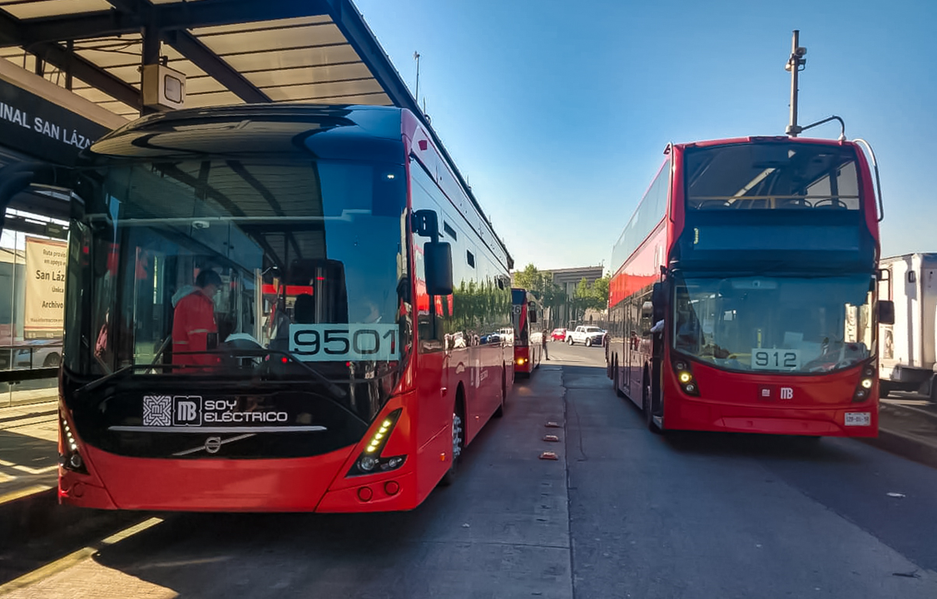

Quienes tienen automóvil deben considerar que, si la distancia es corta es mejor caminar, que se puede compartir el automóvil para que no viaje una sola persona, y que a veces es más conveniente de usar el transporte público, por eso, subes hasta la casilla número 20

Casilla número 18

Cargadores enchufados todo el tiempo.

¿Recuerdas la cápsula que viste hace unas sesiones? Carola te explicó que dejar algunos cargadores conectados todo el tiempo a la corriente, así como aparatos que quedan en modo de espera, siguen consumiendo energía eléctrica.

Son los llamados vampiros eléctricos, no olvides que, si esos aparatos no se usan, debes desconectarlos para evitar fugas de electricidad, ahora, bajas hasta la casilla número 6

Casilla número 22

¿Por qué crees que está esa cola de serpiente en la casilla que dice: “Aparatos en mal estado”?

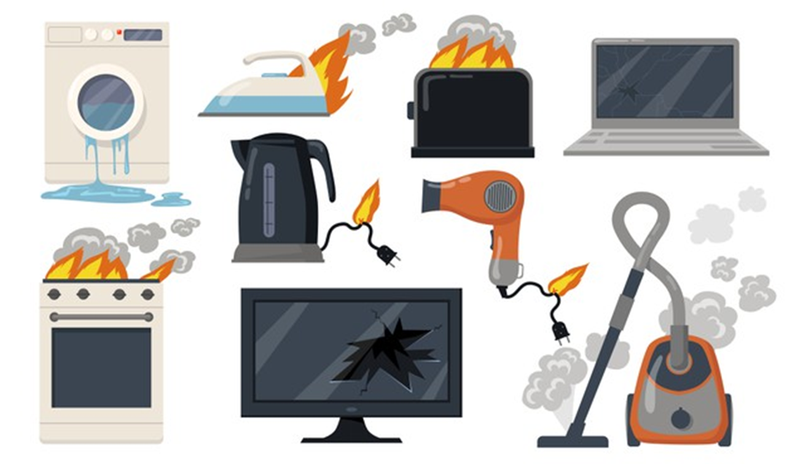

Por ejemplo, si tu tostador que calienta dos rebanadas de pan sólo funciona de un lado, entonces tienes que usarlo dos veces para calentar esas dos rebanadas. Gasto el doble de energía y se genera mucho calor, a veces, hasta tienes que encender el ventilador.

¿Recuerdas que tu libro de Ciencias Naturales dice que debes revisar las aspas de la licuadora? ya que si no tienen filo o están rotas la licuadora debe funcionar durante más tiempo, por eso, los aparatos eléctricos deben estar en buenas condiciones, baja de la casilla 22 hasta el número 4

Usar aparatos en mal estado trae consigo consecuencias negativas hasta en lo económico, porque gastas más.

Casillas número 10 y 12

Son parte de las casillas de Aprende en Casa III, no pasa nada, no hay indicación de consumo de energía, ni serpiente o escalera.

Casilla número 16

Hay una escalera en esta casilla. ¿Podrías explicar por qué puedes subir?

La imagen de esa casilla es de un calentador solar, y aprendiste que tener uno de esos en casa, es hacer uso de energías alternativas. Con un calentador solar se reduce el consumo de gas y se contribuye a reducir el calentamiento global.

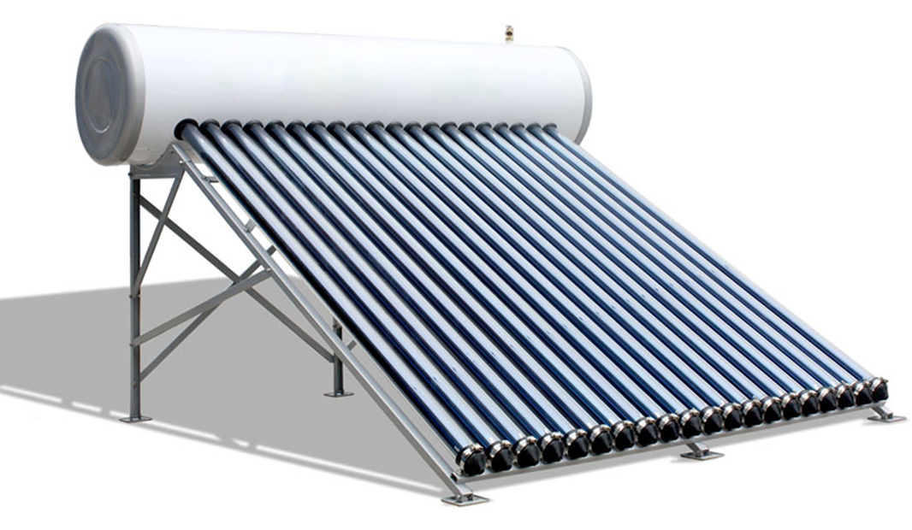

Ojalá poco a poco se haga un mayor uso de la energía solar con los paneles solares o con hornos como el que Esdras hizo en su casa y lo mostró en un video.

Casilla número 24

En esta casilla hay una cola de serpiente que dice: “Muchos aparatos en un enchufe”.

¿Qué consecuencias puede tener?

Si no cuentas con un regulador de voltaje que tiene varios enchufes o un multi contacto con fusible, y conectas muchos aparatos con adaptadores en un solo enchufe puedes ocasionar un corto circuito.
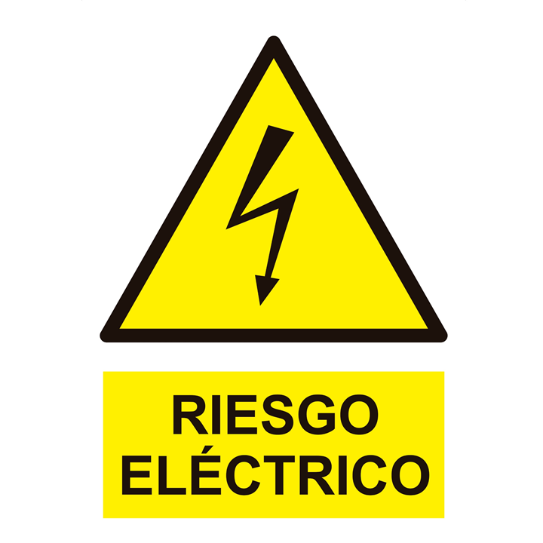

Puede haber un corto circuito y eso, hasta puede provocar un incendio. Debes tener en cuenta que, así como los focos ahorradores son más caros y, a la larga te permiten ahorrar energía y dinero, lo mismo pasa con los reguladores, porque tienen un mecanismo que protege los aparatos ante los cambios bruscos de voltaje y reducen el riesgo de un corto circuito, es por eso que, la serpiente te hace bajar desde la casilla 24 hasta el número 11

Casilla 14

En esta casilla se observa la imagen de botes para separar los residuos.

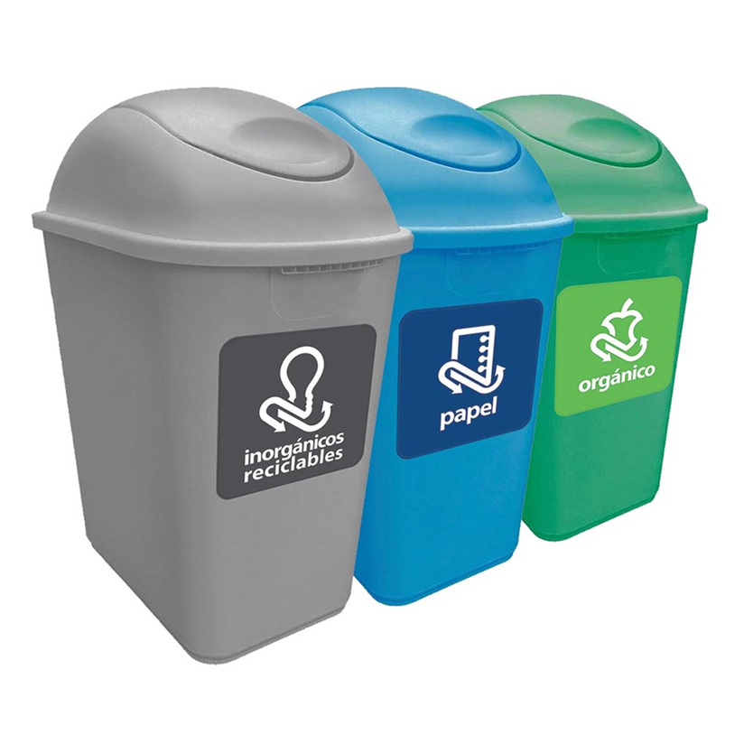

Y hay una escalera que te lleva hasta la meta, puesto que separar los residuos es una acción que todos pueden llevar a cabo para reducir la huella ecológica.

Reciclar y separar los residuos son acciones que pueden realizar desde los alumnos, hasta los dueños de las grandes compañías. Te cuento que mi amiga Alejandra en su casa realiza el reciclaje y separación de residuos, sin embargo, a partir de que revisaron las consecuencias del calentamiento global, ella y su familia han hecho campañas en el edificio donde viven, con carteles para seguir creando conciencia del cuidado del planeta.

Y así termina el juego de serpientes y escaleras del consumo responsable de energía.

Ten presente todas estas acciones y esfuérzate para que todas las serpientes que encuentres en el juego las transformes en escaleras.

Siempre los repasos te brindan la oportunidad de reflexionar acerca de los temas que estudias durante las sesiones, ya te falta muy poco para concluir el ciclo escolar, así que te invito a poner en práctica todas las acciones que contribuyen al cuidado del ambiente y al consumo responsable de la energía.

Para terminar con la sesión te invitó a observar un video que habla sobre los hábitos y el cambio climático, y que te será de mucha utilidad. Ojalá lo disfrutes.

- Video. Hábitos y, cambio climático. El cambio climático nos toca.
https://youtu.be/oxj3t2P9wQo

Si te es posible consulta otros libros y comenta el tema de hoy con tu familia.

¡Buen trabajo!

Gracias por tu esfuerzo.
Para saber más:
Lecturas

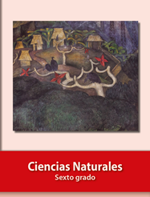
https://libros.conaliteg.gob.mx/20/P6CNA.htm

